**学习周报**

1. 学习内容与计划
2. 完成PinSage调试和消融实验，已在周四汇报过
3. 继续完成超参数实验
4. 隐藏层维度与输出层维度的关系对实验结果的影响

|  |  |  |  |  |  |  |  |  |  |
| --- | --- | --- | --- | --- | --- | --- | --- | --- | --- |
| r | p@5 | p@10 | p@20 | r@5 | r@10 | r@20 | ndcg@5 | ndcg@10 | ndcg@20 |
| [1:4]  **[64：256]** | 0.20610 | 0.15597 | 0.12262 | 0.14296 | 0.21013 | 0.33579 | 0.32716 | 0.38770 | 0.48841 |
| [1:2]  [128:256] | 0.21427 | 0.16111 | 0.12275 | 0.14546 | 0.21444 | 0.33489 | 0.29746 | 0.36116 | 0.45699 |
| [1:1]  [256:256] | 0.21399 | 0.16043 | 0.12322 | 0.14715 | 0.21381 | 0.33752 | 0.28009 | 0.34343 | 0.44178 |

1. 层数的影响

|  |  |  |  |  |  |  |  |  |  |
| --- | --- | --- | --- | --- | --- | --- | --- | --- | --- |
| Depth | p@5 | p@10 | p@20 | r@5 | r@10 | r@20 | ndcg@5 | ndcg@10 | ndcg@20 |
| 1  **256**  **256** | 0.21399 | 0.16043 | 0.12322 | 0.14715 | 0.21381 | 0.33752 | 0.28009 | 0.34343 | 0.44178 |
| 2  **【128,256】**  **【128,256】** | 0.18581 | 0.12835 | 0.09792 | 0.12813 | 0.17809 | 0.26954 | 0.30722 | 0.36013 | 0.44572 |
| 3  **64 128 256**  **64 128 256** | 0.08296 | 0.06760 | 0.05628 | 0.05858 | 0.09651 | 0.16170 | 0.14325 | 0.19794 | 0.27140 |

（3）症状和草药的阈值设定

SMGCN模型中展开；Xs固定为5，Xh在{10,20,40,50,60,80}变化

|  |  |  |  |  |  |  |  |  |  |
| --- | --- | --- | --- | --- | --- | --- | --- | --- | --- |
| Xh | p@5 | p@10 | p@20 | r@5 | r@10 | r@20 | ndcg@5 | ndcg@10 | ndcg@20 |
| 10 | 0.28436 | 0.22598 | 0.16667 | 0.20535 | 0.32142 | 0.46925 | 0.38274 | 0.45893 | 0.56154 |
| 20 | 0.28412 | 0.22638 | 0.16715 | 0.20649 | 0.32363 | 0.47105 | 0.38451 | 0.46158 | 0.56476 |
| 30 | 0.28500 | 0.22732 | 0.16800 | 0.20683 | 0.32450 | 0.47276 | 0.38378 | 0.46038 | 0.56356 |
| 40 | 0.28504 | 0.22666 | 0.16826 | 0.20617 | 0.32357 | 0.47217 | 0.38344 | 0.45929 | 0.56304 |
| 50 | 0.28611 | 0.22688 | 0.16752 | 0.20745 | 0.32482 | 0.47219 | 0.38684 | 0.46243 | 0.56500 |

3 .可视化

1. 学长使用的是t-SNE算法，通常用于将高纬度的嵌入转换为2维或者3维嵌入，最后在平面或者3D平面展示，PCA算法也具有类似的作用,。

但是不适用于我的问题，我的是图节点本身就有连接关系而非模拟它们在嵌入空间的接近程度。画的图也并不是很直观。

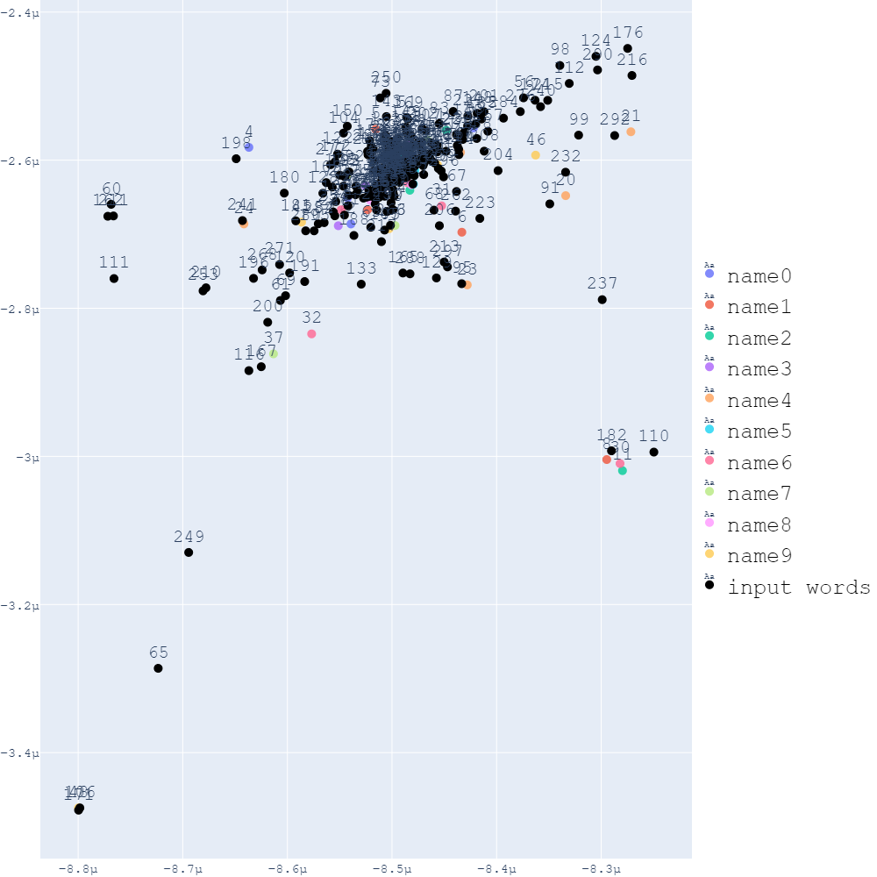

1. 还查找了graphviz和networkx两种工具，graphviz可以画很多种图但是得用命令一个一个插入节点和边，对于大型图来说不方便；networkx关于绘制图结构有很多的相关API，但是同样存在节点很多时图不清楚、以及部分特效API只能针对特定图的问题。

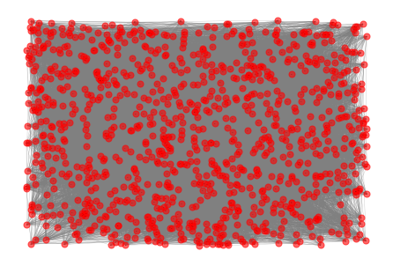

4.阅读了王如梦学姐的开题报告和PPT，理解了大体背景

5.完成毕设文献综述文档

1. 学习问题
2. 没有考虑超参数实验的先后关系，前一个实验的最佳设定应当被用在后面的实验当中，部分实验得重跑
3. 两个不同的超参在不同指标上表现得非常接近，在不同指标上一个比另一个好，导致不好裁定哪个效果才是更好
4. 下周计划
5. 完成超参数实验中使用BPR和多标签的对比
6. 可视化超参对比结果
7. 阅读理解学姐课题中2017、2018、2019的靶区勾画模型
8. 继续撰写毕业论文和系统需求文档
9. 完成系统的在线推荐模块